# Utmaningen

[](http://www.google.se/url?sa=i&rct=j&q=&esrc=s&source=images&cd=&cad=rja&uact=8&ved=0ahUKEwj1u-fhlP_NAhUqKpoKHbviA98QjRwIBw&url=http://www.vasaloppet.se/om-oss/vara-partners/en-svensk-klassiker/&psig=AFQjCNHk_yC4BjzR-Nqz6Hln45GQl6jrEA&ust=146900513824715)Under 3 tuffa dagar kommer du och ditt team att genomföra bland det jobbigaste man kan göra. Nämligen en svensk klassiker. Till hjälp kommer du att ha ditt team och lagkamrater. Tillsammans ska ni ta upp kampen mot de andra lagen och få tre minnesvärda dagar med skratt och skoj. Är du redo!?

Välkommen till utmaningen 2016!

**Tid:**

**8.30 – 16.00 alla dagar.**

**Vecka 33: Tisdag 16/8 – Torsdag 18/8**

**Plats:**

**Alla lägerdagar startas och avslutas i SOK-stugan, belägen söder om Sidjön. Det kommer att finnas skyltning från Sidsjövägen, SOK-stugan är den bruna byggnaden ovanför Sidsjöns pulkabacke.**

**Lägertröja**

[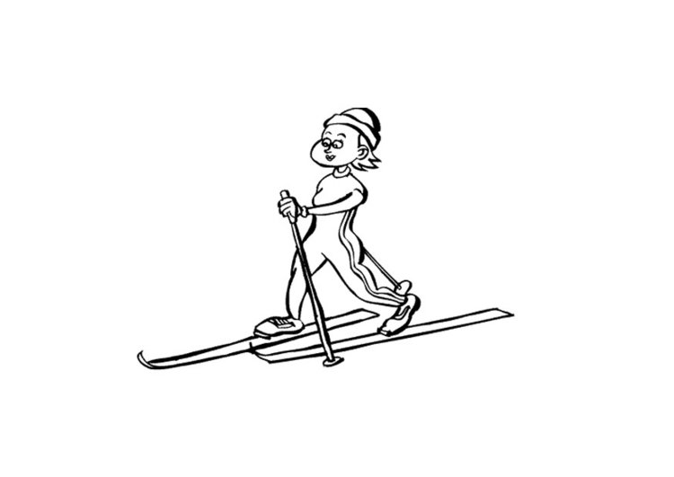](http://www.google.se/url?sa=i&rct=j&q=&esrc=s&source=images&cd=&cad=rja&uact=8&ved=0ahUKEwj-0OaLl__NAhVGMZoKHZTiC68QjRwIBw&url=http://www.skolbilder.com/Malarbild-laengdskidakning-i10129.html&bvm=bv.127178174,d.bGs&psig=AFQjCNFf5NlRbpM3MHKLfPjMBrLWnInqTA&ust=146900577187953)**Första dagen kommer alla deltagare att tilldelas en egen lägertröja. Varje grupp kommer ha varsin färg på tröjan. Utmaningens tröja kommer vara Blå. Tröjorna hittar ni i omklädningsrummen vid ankomst. Alla deltagare tilldelas en egen krok, där finns möjlighet att hänga av sig den packning man inte vill ta med ut på övningarna.**

[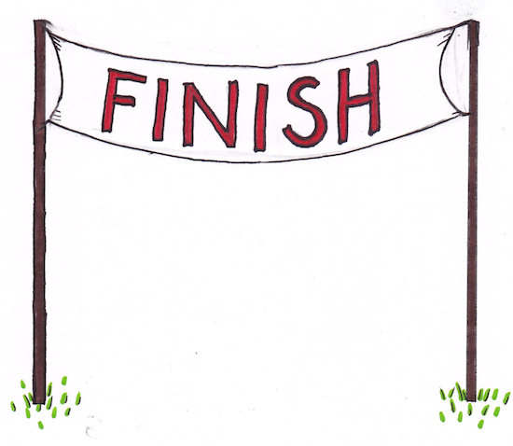](http://freecoloringpages.co.uk/?r=finish%20lin)

[](http://www.google.se/url?sa=i&rct=j&q=&esrc=s&source=images&cd=&cad=rja&uact=8&ved=0ahUKEwimosjMl__NAhWmQpoKHdsiDb0QjRwIBw&url=http://se.clipart.me/premium-people/vector-illustration-of-runner-boy-74031&bvm=bv.127178174,d.bGs&psig=AFQjCNEvtgZyG_RT5gszz5eq0xngfgZKLA&ust=146900590242202)

[](http://www.google.se/url?sa=i&rct=j&q=&esrc=s&source=images&cd=&cad=rja&uact=8&ved=0ahUKEwin2qKFmP_NAhWsa5oKHTwCA_wQjRwIBw&url=http://se.123rf.com/clipart-vektorer/cyklist.html&bvm=bv.127178174,d.bGs&psig=AFQjCNFlNYT9nimMjLFd7enUHOptBkXBgw&ust=146900602291150)

[](http://www.google.se/url?sa=i&rct=j&q=&esrc=s&source=images&cd=&cad=rja&uact=8&ved=0ahUKEwi6w4a1l__NAhUmQJoKHQCSDNkQjRwIBw&url=http://idrottonline.se/RattviksSimforening-Simidrott/Nyheter/RSFnyheter/Nyhetsarkiv/Hostlovskulisimhallen&bvm=bv.127178174,d.bGs&psig=AFQjCNHXDP2Mr3TQANMhH4qo6bliadWjlQ&ust=146900582148849)

**– Lägertröjan**

**– Oömma träningskläder**

**– Handduk, tvål**

**– Badkläder (onsdag om vädret tillåter)**

**– Kläder som stål att smutsas ned (rejält) till onsdag**

**– Vattenflaska**

**– Träningsskor/ol-skor**

**– Ombyteskläder**

**– kläder efter väder (t.ex. regnkläder eller en extra varm tröja)**

**– klocka för tidtagning (om du har)**

**– En liten ryggsäck du man vill ta med ombyte eller vattenflaska**

**– Cykel (torsdag)**

**– Hjälm och reflexväst (ingen hjälm= ingen cykling)**

[](http://www.google.se/url?sa=i&rct=j&q=&esrc=s&source=images&cd=&cad=rja&uact=8&ved=0ahUKEwizv574mP_NAhWoYJoKHQ5EBsMQjRwIBw&url=http://se.freeimages.com/premium/baker-chef-cartoon-badge-menu-design-1564103&bvm=bv.127178174,d.bGs&psig=AFQjCNHQCg1yJ_LUvuHeVLjOQxTVpeS-Gg&ust=146900626143069)**Mat och mellanmål:**

**Varje dag serveras det lunch mellanmål, och frukt.**

**Matsedel**

**Tisdag: Köttbullar med mos**

**Onsdag: Korvstroganoff**

**Torsdag: Pastasallad**

**Till varje måltid serveras hårdbröd, smör, sallad och saft.**

**Om ni inte redan anmält allergi eller specialkost, anmäl detta till någon av gruppens huvudledare (se telefonnummer längre ner i brevet) eller maila till**

**solskolan@hotmail.com innan lägret drar igång.**

**Gemensam avslutning:**

**Efter lägrets sista dag är det en gemensam avslutning tillsammans med föräldrar och syskon.**

**Avslutningen börjar kl 16 och håller på i ca 30 min.**

**Bra att veta:**

**Vi i Utmaningen kommer ha en anslagstavla på ett av SOK-stugans fönster. Där finns schemat över dagen, information och en namnlista över deltagarna. Det är viktigt att man prickar av sig på namnlistan innan man går hem varje dag!**

[](http://blogg-kulan.se/idrott/author/johannas)

**Sjukanmälan:**

**Skulle ditt barn bli sjuk eller av något annat skäl inte kunna delta vid någon av lägerdagarna så hör av dig till huvudledarna INNAN dagen börjar.**

**Kontakta huvudledare:**

**Om du har några frågor kring lägret så är det bara att kontakta någon av Utmaningens huvudledare:**

**Frida Vikström: 072-742 87 87 Mail: frida.vikstrom@hotmail.com**

**Nils Lundgren: 073-801 34 41 Mail: nils.lundgren@live.se**

**Övrigt:**

**Allmänna frågor kring organisation och andra ansvarsfrågor besvaras i första hand av Tommy Fröjd, 072-552 10 50. Det går även bra att mejla solskolan@hotmail.com.**

**För all information om lägret, gå in på www.sundsvallsok.se/barnungdom och klicka dig vidare till ”SOL-skolan 2016”.**

**Vi ser fram emot tre fartfyllda dagar med er!**